暨南大学本科实验报告专用纸
课程名称 高级语言程序设计实验 成绩评定
实验项目名称 指导教师 张鑫源
实验项目编号 实验项目类型 实验地点
学生姓名 陈星池 学号 2019051102
学院 智能科学与工程学院 系 专业 信息安全
实验时间 年 月 日 午～ 月 日 午 温度 ℃湿度
- 实验目的
- 实验内容和要求
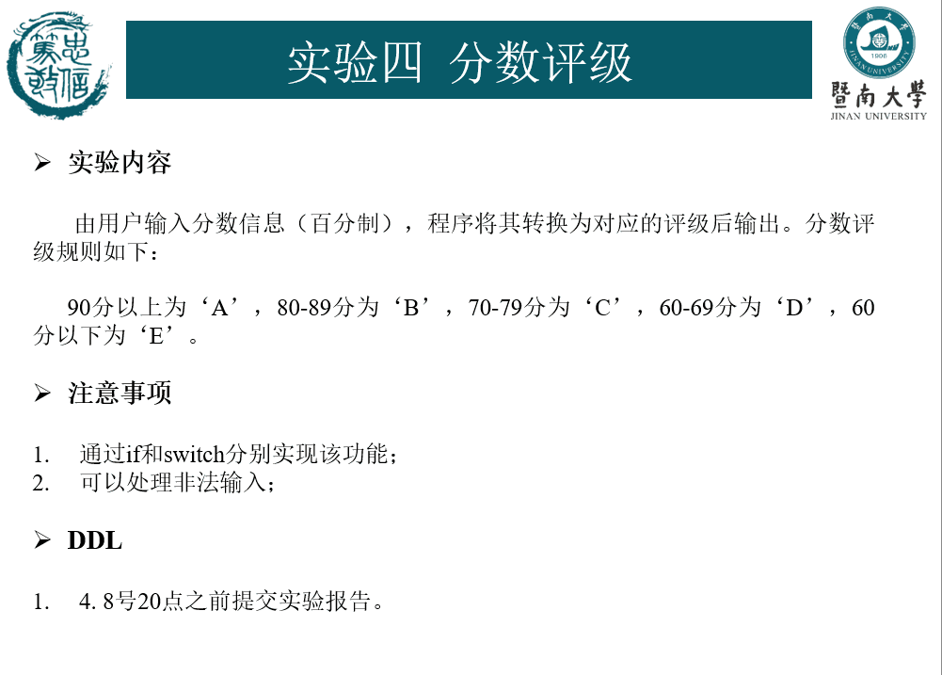
- 主要仪器设备
仪器：计算机
实验环境：visual studio 2019

- 源程序
switch语句：
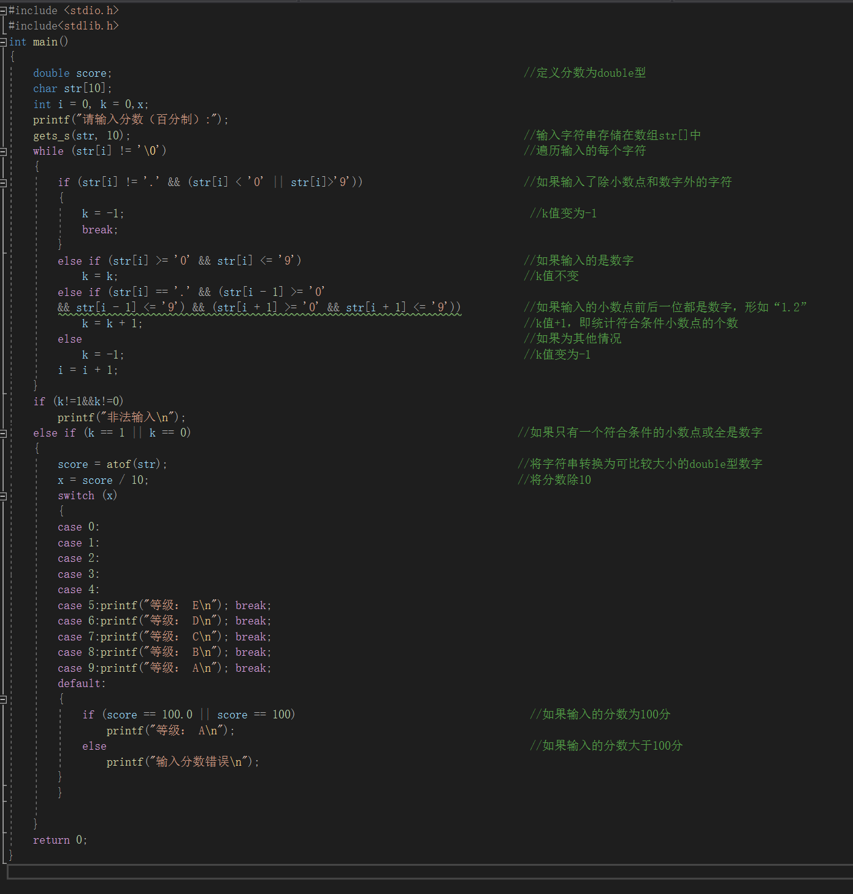

if语句：
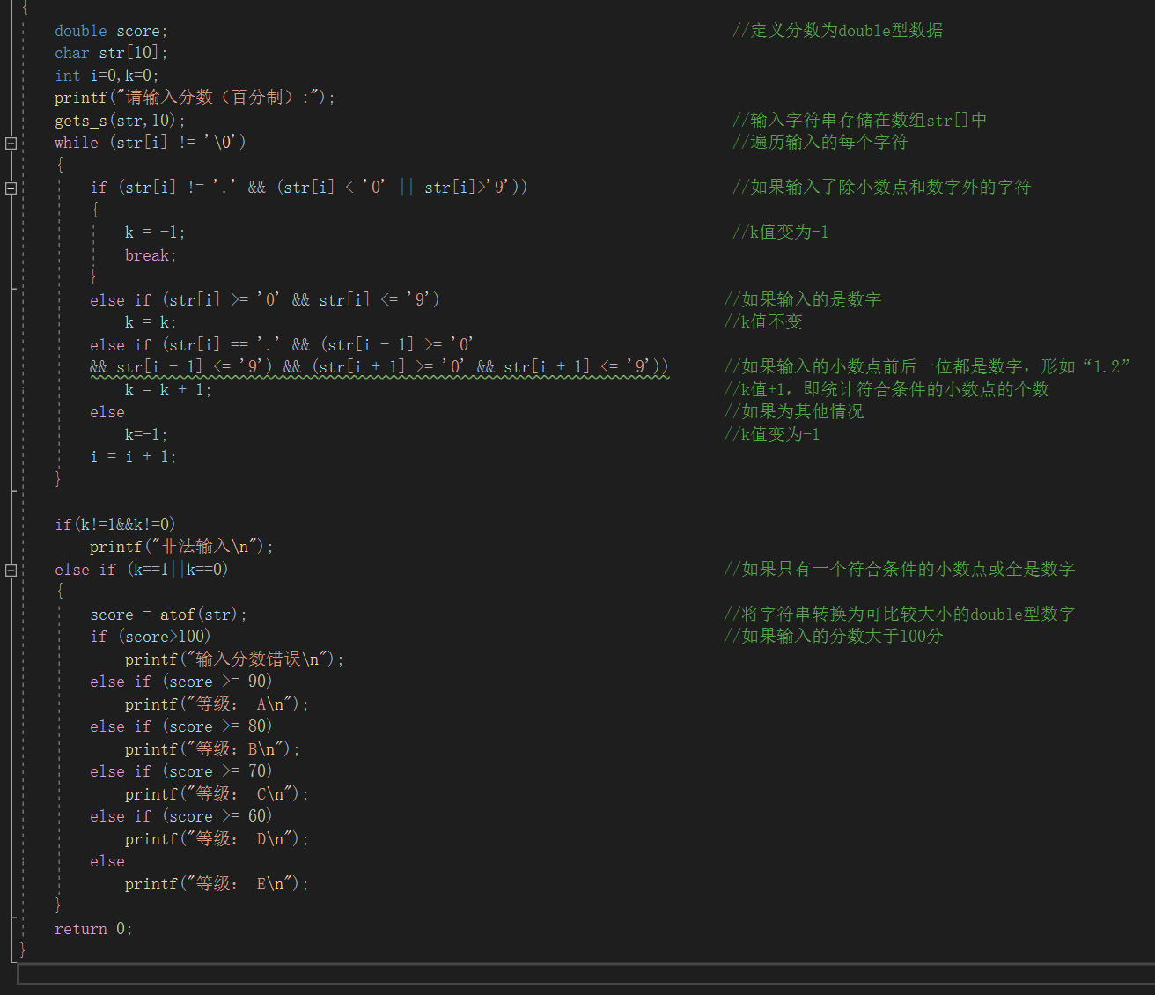
- 实验步骤与调试
在判断输入分数是否为非法输入时：
1.令k的初值为0
2.有除小数点和数字外的字符，令k=-1
3.用k值统计小数点个数，小数点前后都必须为数字
4.若为数字，k值不变
5.根据k值判断是否为非法输入
调试时：
步骤1：while循环中漏写i=i+1执行输入后没有反应，后补上
步骤2:if(k==-1) printf("非法输入\n"); 后发现无法排除形如“1.2.3”的错误情况
改为if(k!=1&&k!=0) printf("非法输入\n");
switch语句的调试：
步骤1：最初多了case 10的选项，后发现100分以上数字也被评为A，改为在default中单独讨论
步骤2：default中if (score == 100.0)漏写输入“100”的情况，改为if (score == 100.0||score==100)
if语句的调试：
步骤1：最初在判断分数时if (score<0||score>100)，后发现score<0多余，删除
步骤2：判断非法输入时误写成if(k!=-1&&k!=0)有小数点的数无法正确判断，后改为if(k!=1&&k!=0)

- 实验结果与分析
对于非法输入，两个程序使用方法一致，故只列其中一个程序中的非法输入结果
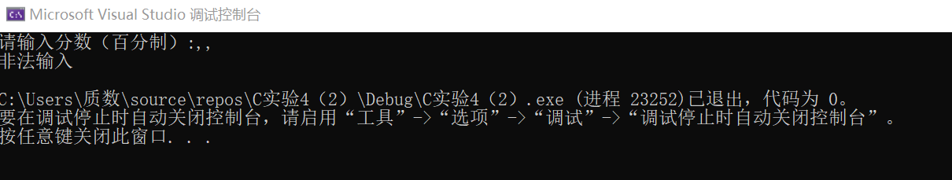

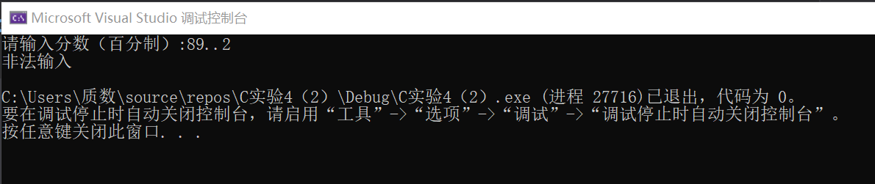

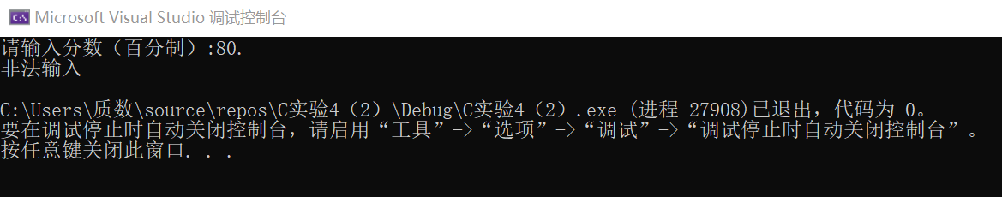

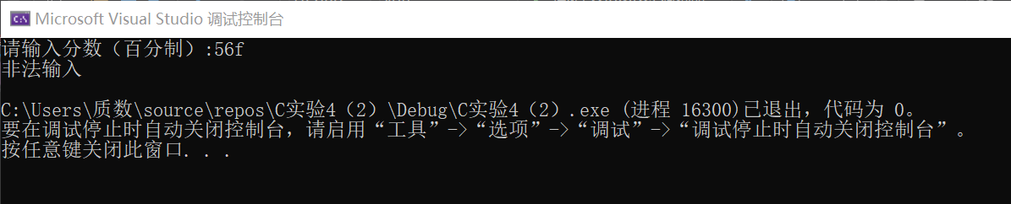

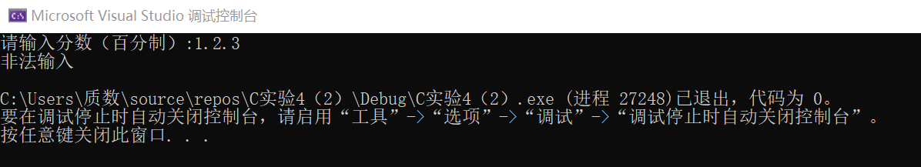
暨南大学本科实验报告专用纸(附页)

switch语句：
（以下依次为大于100分、100分和A、B、C、D、E的举例）
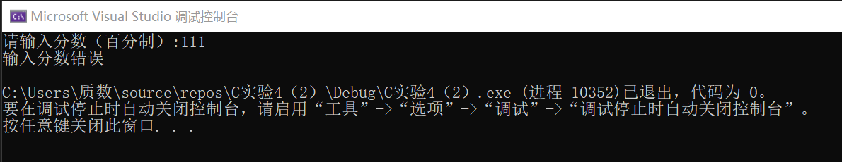
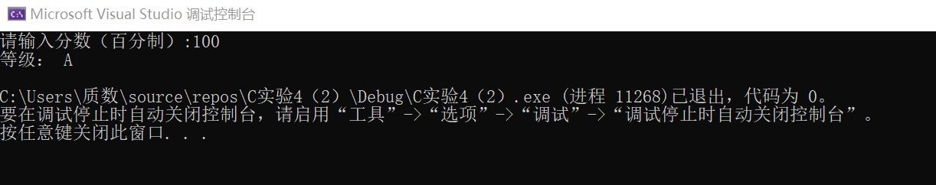
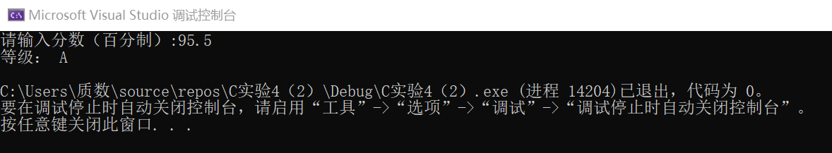
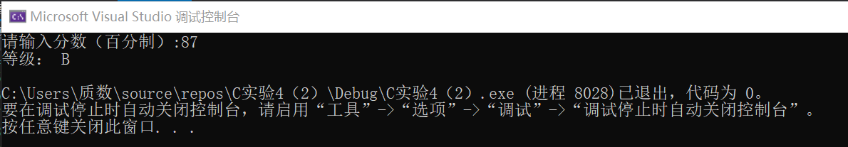
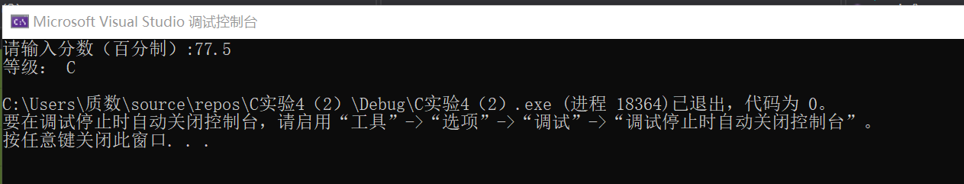
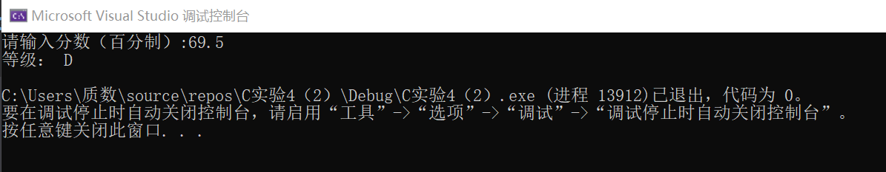
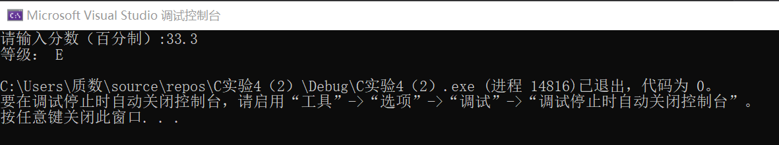
if语句：
（以下依次为输入分数错误、100分和A、B、C、D、E的举例）
